Polära vätskekristaller
Även i polära vätskekristaller beskriver riktningen given av n kvadrupolär ordning, d.v.s. fysiken är inversionsinvariant för n -> -n. Den första polära fas som undersöktes var den kirala smektiska C-fasen, eller, kortare, C*-fasen. Om vi studerar den lokala strukturen i denna fas (figur 8) ser vi att dess monoklina symmetri har en tvåfaldig rotationsaxel (C2) vinkelrätt mot skärmens plan. En polarisationsvektor kan både gå ut ur eller in i detta plan och förblir i båda fall oförändrad av en tvåfaldig rotation. Om C-fasen är kiral kan planet inte vara ett spegelplan och därför försvinner polarisationen inte heller på grund av reflektionssymmetri vilket är fallet för en icke-kiral smektisk C-fas. Symmetrin i C*-fasen tillåter alltså en polarisation som är vinkelrät mot lutningsplanet (och vinkelrät mot direktorn n).
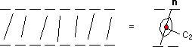
Figur 8. Monoklin symmetri för lutande smektika (ett skikt).
Om alla molekyler i alla skikt skulle luta i samma riktning skulle vi alltså få en makroskopisk polarisation vinkelrätt mot lutningsplanet. Detta är dock inte fallet. Främst p.g.a. kiralitet precesserar lutningsriktningen i en helikoidal struktur då vi rör oss längs skiktnormalen från skikt till skikt (se figur 9 och föregående avsnitt).
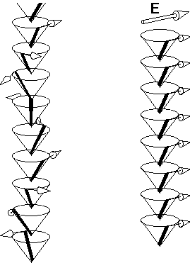 | Figur 9. Den helikoidala konfigurationen  av direktor-polarisationsparet är typisk för smektisk C*-fas opåverkad av ytor. Helixen vindas dock upp av ett tillräckligt starkt fält E. Det ökande fältet inducerar en makroskopisk polarisation (som alltså inte är spontan) och polariserar slutligen mediet till mättnad (alla dipolära bidrag är riktade parallellt med fältet).
En sådan struktur kallas helielektrisk eller, mer precist, helikoidalt antiferroelektrisk, ty närvaron av helixen gör att den makroskopiska polarisationen blir noll. Helixen kan vindas upp genom att applicera ett tillräckligt starkt elektriskt fält vinkelrätt mot helixaxeln tills alla dipoler har vridits in i fältriktningen. Den kan även undertryckas genom inverkan av de omgivande ytorna, i en särskild s.k. "bokhylle"-geometri (smektiska skikten vinkelräta mot ytorna), då ytorna kommer tillräckligt nära varandra (typiskt en eller två mikrometer). I detta fall bildas spontana domäner med UPP- och NER-polarisation (figur 10) och materialet mellan ytorna får ferroelektriska egenskaper (Clark & Lagerwall, 1980). En sådan struktur kallas därför en ytstabiliserad ferroelektrisk vätskekristall (Surface-Stabilized Ferroelectric Liquid Crystal &endash; SSFLC).
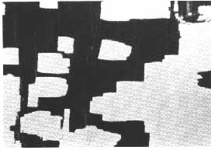
Figur 10. Domäner av motsatt ferroelektrisk polarisation i den smektiska F*-fasen (en lutad smektisk fas som ligger under smektisk C*-fasen i temperatur) i substansen HOBACPC. Bildens bredd är 320 mikrometer.
Beteckningen ferroelektrisk betyder att svaret på ett yttre elektriskt fält i en SSFLC inte längre är linjärt kring origo (som i det helielektriska eller antiferroelektriska fallet), men istället starkt icke-linjärt, med ett visst tröskelfält (figur 11). Detta betyder att strukturen är bistabil och kan anta en av två olika tillstånd med motsatt polarisation i frånvaro av ett yttre elektriskt fält. Med andra ord har ämnet minnesegenskaper. Dessutom är omslaget från ett tillstånd till det andra, då vi kastar om tecknet på det yttre fältet, synnerligen snabbt. Omslagstiden följer följande enkla ekvation:
Här är tau den karakteristiska omslagstiden, gamma är den karakteristiska viskositeten, P är polarisationen, och E är det elektriska fältet. Omslagstiden hamnar i det lägre mikrosekundsområdet. De ytstabiliserade ferroelektriska vätskekristallerna och fysiken bakom deras tillämpningar är för närvarande ett mycket livligt internationellt forskningsområde.
"Ferroelektrisk" betyder också att det existerar en makroskopisk polarisation i frånvaro av ett yttre elektriskt fält, som kan fås att slås om mellan två stabila tillstånd. (Om den makroskopiska polarisationen är fast kallas tillståndet pyroelektriskt.) Man har aldrig funnit ferroelektricitet i vätskekristallprov opåverkade av ytor. Den smektiska C*-fasen är alltså inte ferroelektrisk i sig, utan ytstabilisering krävs för att få en makroskopisk polarisation och diskreta stabila tillstånd.
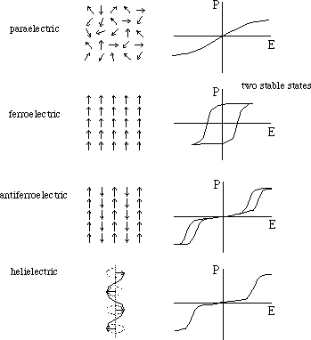 | Figur 11. Svaret från polära dielektrika (som innehåller lokala permanenta dipoler) på ett yttre elektriskt fält. Uppifrån och ner: paraelektrisk, ferroelektrisk, antiferroelektrisk och helielektrisk (helikoidal antiferroelektrisk). En ferroelektrisk fas är unik i det att den har två stabila tillstånd. Dessa tillstånd är polariserade i motsatta riktningar (±P) i frånvaro av ett yttre elektriskt fält (E=0). Materialegenskapen att ha två stabila tillstånd kallas ferroelektricitet.

